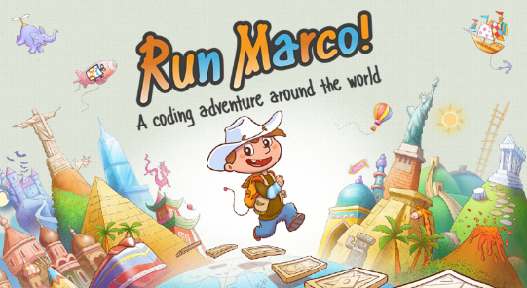**Run Marco!**

Razmisli kako se mora Marco premikati, da bo prišel na polje z zvezdico!

**Pripravite se!**

**Na voljo imaš ukaze:**

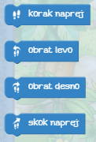

**Kartica za rešitev 8 naloge.**

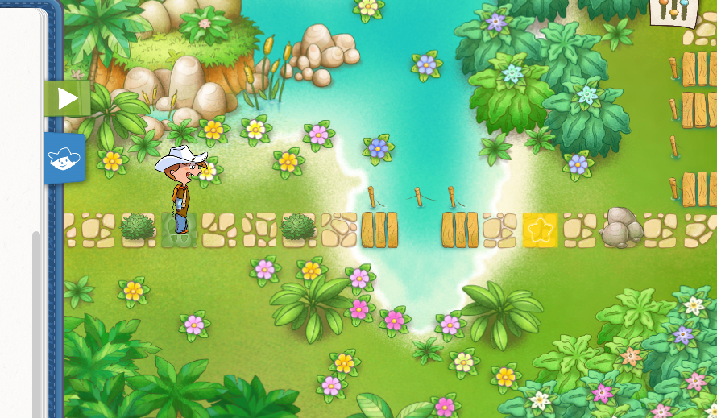

**Naredite!**

 Pritisnite na zeleno puščico za pričetek.

**Uporabite kodo!**